"Wollfaden"-Perzeptron
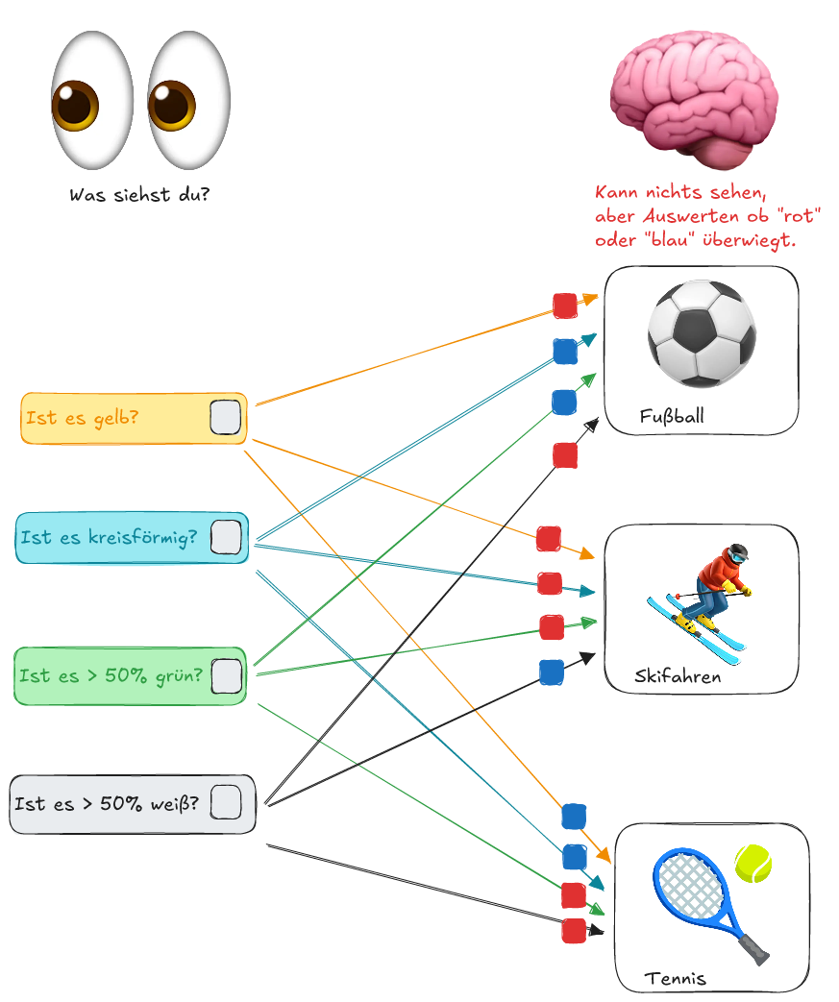

Funktionsweise:
Es gibt zwei Gruppen:
- Die Gehirn Gruppe kann nichts sehen und erhält Informationen von der Augen-Gruppe
- Die Augen Gruppe hat für jedes Merkmal nur zwei Möglichkeiten der Medlung an die Gehirn-Gruppe: Ja/Nein, bzw. 0 oder 1 - je nachdem, ob das Merkmal erfüllt ist, oder nicht.
- Hinter der Gehirn-Gruppe wird ein Trainings-Bild hochgehalten.
- Die Augen-Gruppe stellt für jedes sichtbare Merkmal das passende Stellschild auf
- Die Gehirn-Gruppe schaut, was durch die Verbindungen bei ihnen ankommt: Die Ausprägung jedes Merkmals (0/1) multiplizieren sie mit der Anzahl der Wäscheklammern auf der Schnur und legen Chips in der passenden Anzahl und Farbe unter die Klammern.
- Die Gehirn-Gruppe zeigt Ergebnis: Wer mehr blaue als rote Chips hat, hält die blaue 0 hoch. Bei mehr roten als blauen Chips oder Gleichstand, wird die rote 1 gezeigt.
Man kann mit den dargestellten "Wäscheklammerverteilungen" beginnen - warum?

Ausprobieren

